Разыскивается владелец автомобиля марки БМВ (BMW) 530D,
государственный регистрационный знак Р092РВ797, цвет черный
Адрес выявления: Москва, 7-я Текстильщиков ул., д. 3/1
Дата выявления 17.03.2026 Дата перемещения на стоянку 03.04.2026
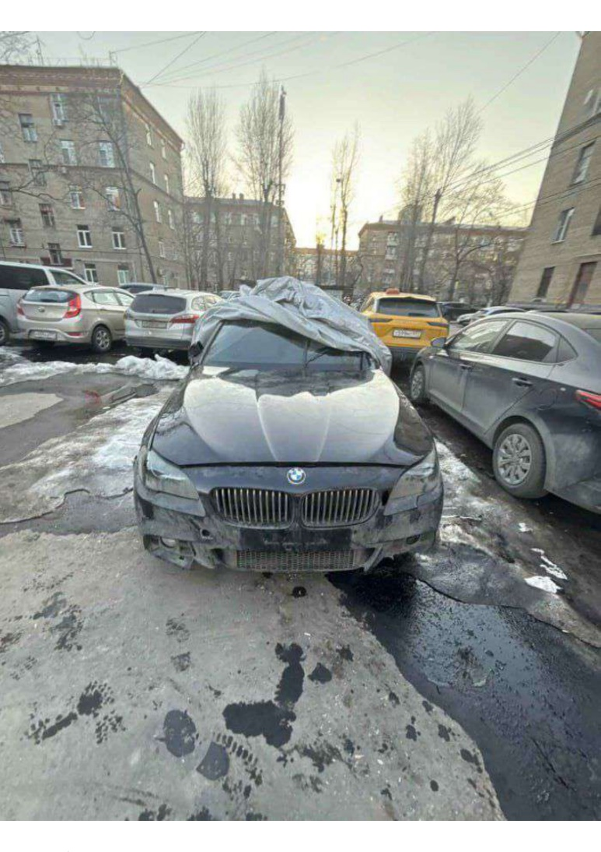 | 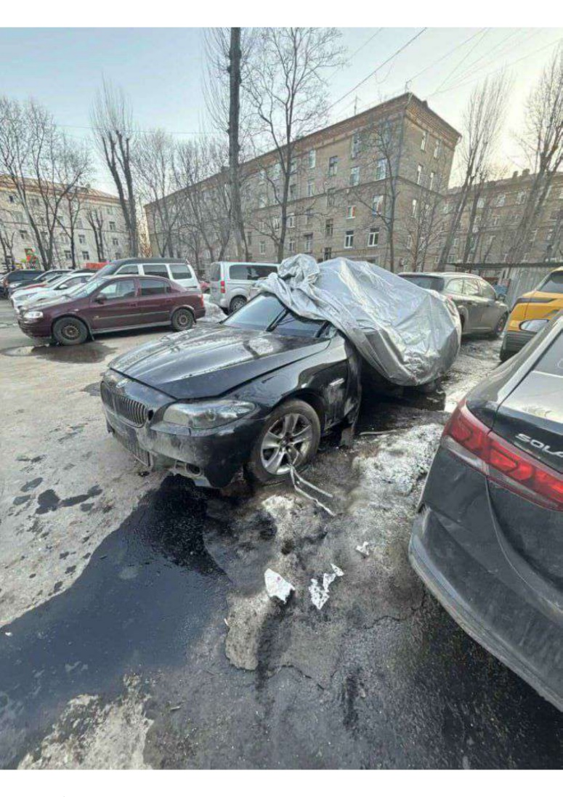 | 